МИНИСТЕРСТВО ОБРАЗОВАНИЯ РЕСПУБЛИКИ БЕЛАРУСЬ

УЧРЕЖДЕНИЕ ОБРАЗОВАНИЯ

ГОМЕЛЬСКИЙ ГОСУДАРСТВЕННЫЙ ТЕХНИЧЕСКИЙ

УНИВЕРСИТЕТ ИМЕНИ П. О. СУХОГО

Факультет автоматизированных и информационных систем

Кафедра «Информационные технологии»

**ЛАБОРАТОРНАЯ РАБОТА №2**

по дисциплине: «Основы автоматизации конструирования»

на тему: «Изучение модулей пакета *SolidWorks»*

Выполнил: студент гр. ИТП-31

Расшивалов Н.И.

Принял: преподаватель-стажер

Карась О.В.

Гомель 2022

**Цель работы**: изучение основных возможностей модулей (приложений) пакета *SolidWorks*.

# **Задание:**

1. При создании простой детали студент должен изучить основные функции модулей пакета *SolidWorks*: *COSMOSWorks*, *COSMOSMotion, CosmosFloWorks, ToolBox, GearTrax, BlankWorks*.

2. Подготовить отчет, который должен содержать цель, задание, краткие теоретические сведения, выводы по работе.

**Ход работы:**

*COSMOSWorks* является одним из лучших решений в области прочностных расчетов, реализованных в интерфейсе *SolidWorks*. Поскольку работа осуществляется в едином информационном пространстве с *SolidWorks*, исключается необходимость использовать какие-либо трансляторы для экспорта геометрии. Это обеспечивает отсутствие ошибок в геометрии и, как следствие, в конечно-элементной модели. Изменение геометрической модели автоматически отслеживается в *COSMOSWorks*.

Модуль *COSMOSWorks* позволяет решать следующие задачи:

* линейный статический анализ;
* определение собственных форм и частот колебаний;
* расчет критических сил потери устойчивости;
* тепловой анализ;
* статический анализ в нелинейной постановке задачи;
* расчет долговечности конструкции;
* расчет падения конструкции на абсолютно жесткую поверхность;
* оптимизация параметров конструкции.

Модуль *COSMOSMotion* предназначен для кинематического и динамического расчета системы. Так же, как и *COSMOSWorks*, полностью интегрированный в *SolidWorks*, он наилучшим образом подходит для решения проектировочных задач.

*COSMOSMotion* работает со сборками *SolidWorks*. При подключении этого модуля можно в автоматическом режиме распознать компоненты сборки и сопряжения. При этом *COSMOSMotion*, основываясь на данных анализа, создает звенья и шарниры механизма. Модуль самостоятельно определяет, какие звенья неподвижны, а какие имеют степени свободы. Кроме того, пользователь в любой момент может добавить любой шарнир или отредактировать существующий (например, добавить трение).

*COSMOSFloWorks* предназначен для решения сложных инженерных задач, связанных с тепломассопереносом. Актуальность решения вопросов, касающихся гидрогазодинамики огромна. Достаточно перечислить предметные области, где востребован программный комплекс *COSMOSFloWorks*, — это аэрокосмическая и автомобильная промышленность, медицина, экология системы вентиляции и кондиционирования, и многие другие.

С помощью этого модуля возможно решение следующих задач:

* + - внутреннее течение и внешнего обтекания;
    - теплопроводность и теплопередача;
    - учет сжимаемости;
    - ламинарные и турбулентные потоки;
    - неньютоновские жидкости;
    - пористые среды;
    - учет шероховатости стенки.

*Toolbox* включает библиотеку стандартных деталей, полностью интегрированную в *SOLIDWORKS*. Можно настроить библиотеку *Toolbox* таким образом, чтобы она включала детали, соответствующие стандартам, применяемым в Вашей компании, или наиболее часто используемые для ссылки.

*GearTrax* предназначен для создания различных трансмиссионных деталей (зубчатых колес, звездочек, червяков, шкивов). Контуры зубьев описываются сплайном или совокупностью окружностей, имитирующих, если необходимо, эвольвентный профиль. Полученная кинематическая пара визуализируется в окне программы с имитацией движения. При изменении управляющих параметров происходит пересчет управляемых, причем можно, базируясь на выбранном стандартном объекте, сформировать отличающуюся от стандарта деталь.

*BlankWorks* рассчитывает точную форму заготовки для простых и сложных деталей. В отличие от большинства подобных систем, *BlankWorks* способен работать с деталями, изготавливаемыми частично штамповкой с объемной деформацией, а частично гибкой. Расчет заготовки занимает лишь несколько минут и дает результат, имеющий точность, достаточную для предварительной оценки технологичности, оценки расхода и оптимизации раскроя материала. *BlankWorks* отображает также эпюру степени утонения материала.Основные особенности модуля:

– быстрое и точное решение;

– автоматическое создание расчетной сетки и коррекция детали;

– учет напряжений и деформаций, возникающих при штамповке;

– встроенная библиотека материалов;

– расчет формы заготовки.

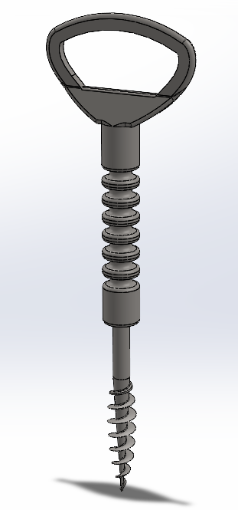

Рисунок 1 – Результат выполнения работы

# **Вывод:** в результате выполнения лабораторной работы были изучены основные возможности модулей пакета *SolidWorks*. *CosmosWorks* решает задачи вобласти прочностных расчетов. *COSMOSMotion* предназначен для работы со сборками. *CosmosFloWorks* предназначен для решения сложных инженерных задач, связанных с тепломассопереносом. *ToolBox* содержитбиблиотеку стандартных деталей. Основной задачей *GearTrax* является создание трансмиссий. *BlankWorks* предназначен длясоздания различных трансмиссионных деталей.